- 电源部分
AD7768有3种电源模式（手册P45页）
AVDD1：5V±10%相对于AVSS
用途：AVDD1A和AVDD1B为前端和输入参考供电
AVDD2：2V - 5V相对于AVSS
用途：AVDD2A和AVDD2B为内部1.8V LDO供电。所以电压最小也要2V
IOVDD：2.25V - 3.6V相对于DGND
用途：SPI信号上的电平适配，我们用的STM32是3.3V，所以原理图内供电3.3V即可

原理图内通过ADP7118-5.0和ADP7118-3.3为AVDD1 AVDD2 IOVDD将电池电压降压为这三处电源供电
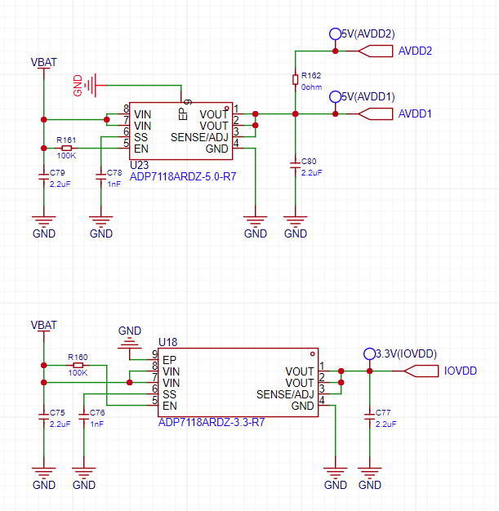

- AD7768时钟晶振
AD7768有3种时钟选择（手册P52页）
- LVDS
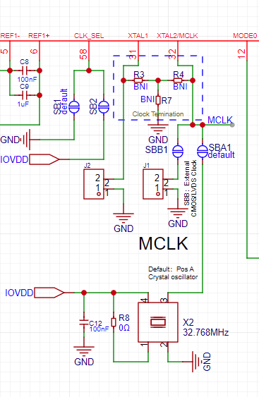
- 外部晶振
- CMOS输入MCLK

我们采用外部晶振为设备提供时钟
CLK_SEL选择低电平，时钟作用于第32引脚（手册P25）

XTAL1：引脚被悬空

XTAL2：我们接入有源晶振32.768MHZ

- AD7768控制选择

AD7768可以通过引脚设置采集参数，也可通过SPI设置采集参数
开发板种预留了两种选择。我们这里使用STM32的SPI来设置采集参数
第57引脚接高电平，SPI采集
第16引脚：SPI-CS
第17引脚：SPI-SCK
第18引脚：SPI-MISO
第19引脚：SPI-MOSI
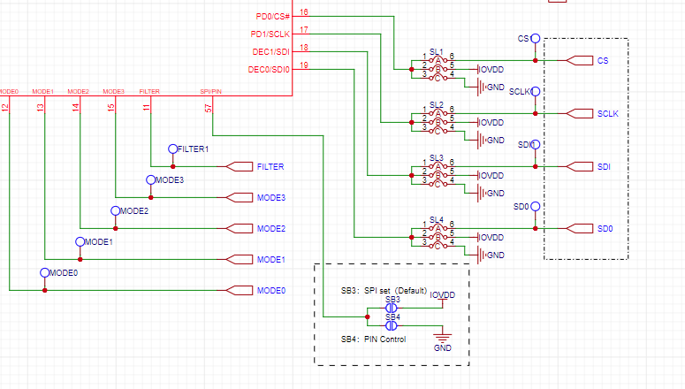

- AD7768输出数据通道数
通过FORMAT0和FORMAT1设置
如果使用FPGA并口采集，可以设置DOUT0 - DOUT7提高采样速率
我们使用spi从机模式，只能从DOUT0一根线读取数据，所以FORMAT0、1都设置高电平
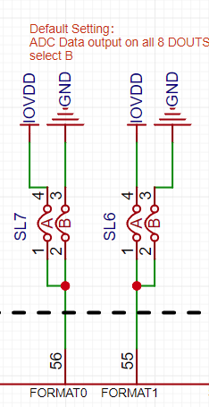

通过手册P62页图Figure95可以得知单通道信号输出模式的设置方式

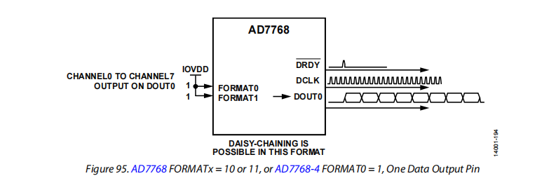

- AD7768菊花链设置模式
手册66页，菊花链链接方式。次片的DOUT0, 1接入主片的DOUT6 , 7
手册P67页，菊花链的时钟MCLK公用一个主时钟，通过主片的SYNC_OUT输出给所有片的SNC_IN同步信号时钟
手册P67页，使用菊花链是，START引脚默认拉高，一直开启采集模式。因为已经由SYNC_OUT实现同步的功能了

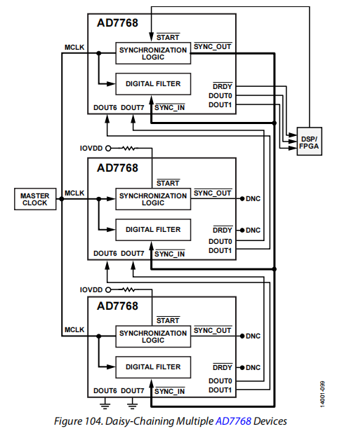
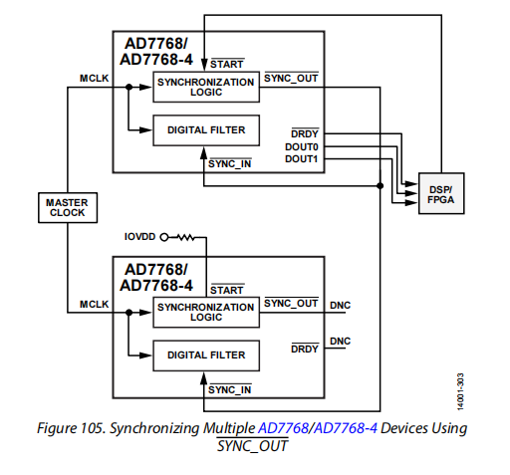

如上图所示，菊花链链接方式。我们用STM32只能单通道采集，所以没有使用菊花链模式。
在原理图种SYNC_IN和SYNC_OUT通过0Ω直接短在一起的
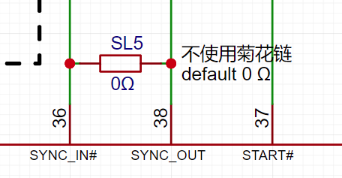

- 单通道DOUT0输出采集信号的格式
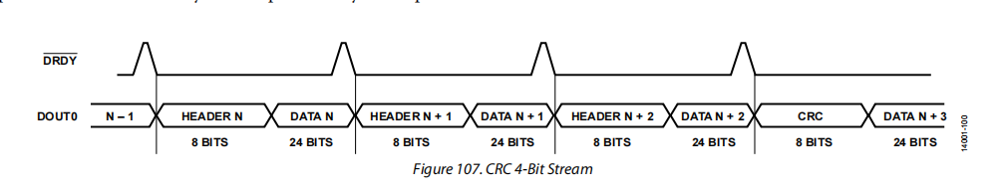
编写程序时候可以参考，1个通道32bits，4个字节。

- REF输入参考源
AD7768通过REF1+、REF1-、REF2+、REF2-来配置输入ADC的参考电平
我们为了方便后面按照手册计算输入电压，选择外置4.096V的电压基准芯片为REF的参考源电压。

电压基准芯片ADR444BRZ

后面接了一个运放，参考AD7768开发板，可以连接SL25、SL26的B选择配置，提高基准电平的输出能力。

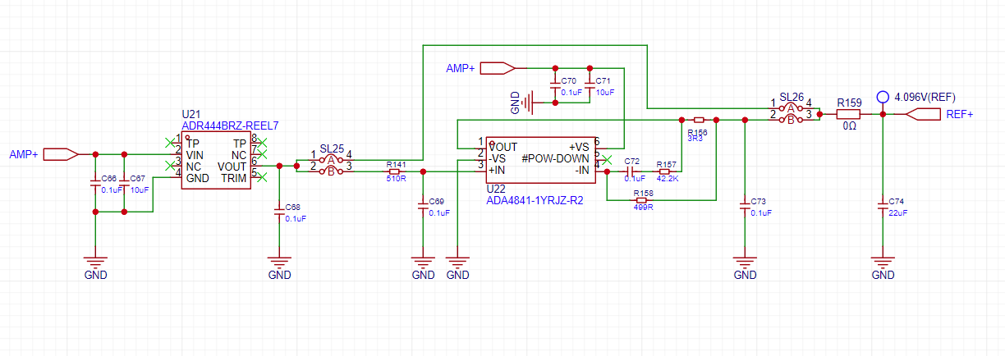

- AD7768的参考电平引用
按照原理图，使用第59引脚VCM的输出为差分采集信号的低电平参考（中间电平）。
VCM输出幅值 = （avdd + avss） / 2 = 2.5V

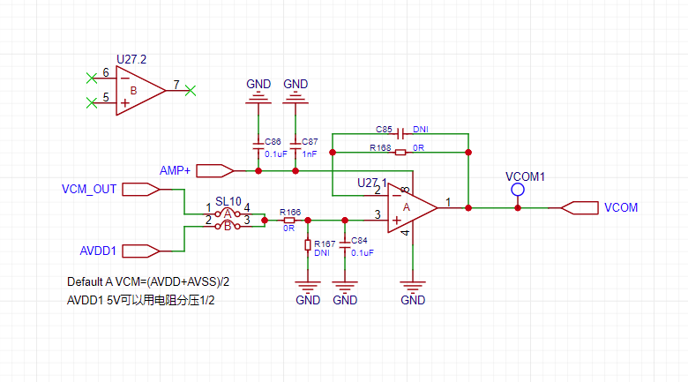
如上图所示，用户也可以自己通过SL10选择B，用电阻分压（AVDD+AVSS）/2用于AD7768的低电平参考。
原理图内使用AD7768 VCM引脚的输入，所以运放只是充当跟随作用。

- AD7768输出前端设置选择

以通道0为例，如果使用运放放大信号
Vcom就是地参考电平 = 2.5V
可以通过调节运放的比例放大电阻，放大从A0+_AMP和A0-_AMP的信号。然后接入AD7768的输入采集端
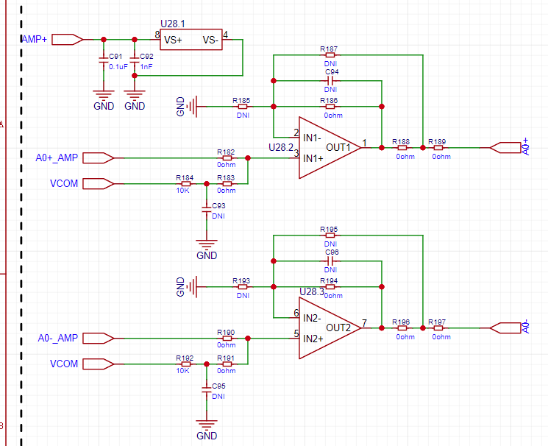

如果不使用运放放大，直接采集原始数据。如下图。接入SL的B选择即可。差分通道直接会做一个低通滤波，然后直接被AD7768采集差分电压值
